Chapitre 1
Comment les économistes, les sociologues et les politistes raisonnent-ils et travaillent-ils ?
- Comprendre qu’une des questions de base de l’économie est : « Qu’est-ce qu’une allocation efficace des ressources rares ? » ; ▪ que celles de la sociologie sont : « Comment fait-on société ? Comment explique-t-on les comportements sociaux ? » ; ▪ et que celle de la science politique est : « Comment se conquiert et s’exerce le pouvoir politique ? ».
- Comprendre que ces disciplines réalisent des enquêtes et utilisent des données et des modèles (représentations simplifiées de la réalité).
- À partir d’exemples, comprendre la distinction entre causalité et corrélation et savoir mettre en évidence un lien de causalité.

Brainstorming mettant en évidence les représentation des élèves et faire apparaît à partir de 3 ensembles les trois disciplines des SES.
I Les questions de base de l'économie, de la sociologie et de la science politique
Qu'est-ce que l'économie ?
« L’économie est la science qui étudie comment les ressources rares sont employées pour la satisfaction des besoins des hommes vivant en société; elle s’intéresse, d’une part, aux opérations essentielles que sont la production, la distribution et la consommation de biens et, d’autre part, aux institutions et aux activités ayant pour objet de faciliter ces opérations »
Edmond MALINVAUD Leçons de théorie micro - économique, Dunod , 1968
Définition que nous allons bien sûr expliquer !

A Une des questions de base de l'économie : « Qu'est-ce qu'une allocation efficace des ressources rares ? »
1) Les ressources rares permettent la satisfaction de nos besoins
L’économie étudie la façon dont les individus ou les sociétés utilisent les ressources rares en vue de satisfaire au mieux leurs besoins.
a) Quelles sont les ressources rares ?
Définition générale: Les ressources rares : éléments convoités par les acteurs économiques et dont le niveau est limité.
La découverte des ressources rares à travers les jeux vidéos
Présentation de deux trailers puis les élèves compètent le tableau avec des exemples de leurs connaissances.
1° Traiter
https://www.gamekult.com/jeux/cadence-of-hyrule-3050880379/video-3052290397.html
(jeu nintendo sortie juin 2019)
Cadence of Hyrule - Extrait Indie World (31/05/19)
2° Trailer
Bande-annonce Fishing Sim World : Le lago del mundo va vous donnez la pêche
http://www.jeuxvideo.com/videos/1017637/fishing-sim-world-le-lago-del-mundo-va-vous-donnez-la-peche.htm

Quelles ressources rares dans les scénarios de quelques jeux vidéos? (dans un premier temps travail uniquement sur les colonnes (1) et (2)
2 exemples donnés par prof et 2 exemples issus des élèves
Référence jeu vidéo | Exemples d'éléments convoités dans le jeu (1) | Type de ressources rares  (2) | Besoins satisfaits par ces ressources rares  (3)
« Cadence of Hyrule »
« Fishing Sim World »
Quels autres éléments peuvent être considérés comme des ressources rares ?
Remarque : Les biens libres sont donc exclus des ressources rares
b) Nos besoins sont satisfaits par les ressources rares
Définition de la notion de besoin : Un besoin est un manque, un sentiment de privation ; accompagné du désir ou de la nécéssité de le faire disparaître.
Compléter la colonne (3) du tableau précédent.
« Tout problème économique découle d'un fait simple et incontournable : l'impossibilité où nous sommes de satisfaire tous nos désirs. Nous vivons dans un monde de rareté. L'économiste définit la rareté comme une situation où les besoins et les désirs dépassent les ressources dont on dispose pour les satisfaire. [...]
Nos besoins et nos désirs ne font pas que dépasser les ressources existantes : en fait, ils sont illimités, face à des ressources qui, elles, sont limitées ou finies. »
- Parkin, L. Phaneuf et R. Bade, Introduction à la macroéconomie moderne, Éditions du renouveau pédagogique, Montréal, 1992

Une caractéristique majeure des besoins
Etude du texte de la chanson de Boris Vian, la complainte du progrès. 1956…

« "Ah Gudule, excuse–toi, ou je reprends tout ça"
Mon frigidaire, mon armoire à cuillères
Mon évier en fer, et mon poêle à mazout
Mon cire–godasses, mon repasse–limaces
Mon tabouret–à–glace et mon chasse–filous!
La tourniquette à faire la vinaigrette
Le ratatine-ordures et le coupe-friture » …

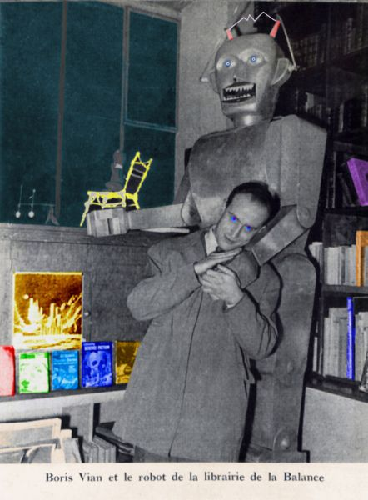

https://www.youtube.com/watch?v=9PTqTjHs5c0
Exemple de biens | Besoins corespondants
Certains biens cités n'existent pas , l'auteur veut montrer que perpétuellement de nouveaux biens sont crées pour alimenter ou pour créer de nouveaux besoins. Dans une société de consommation qui se met en place au début des 30 glorieuses, nos besoins sont illimités.

La rareté induit des choix en fonction :
- du budget des ménages
- des ressources rares disponibles
- des goûts
…

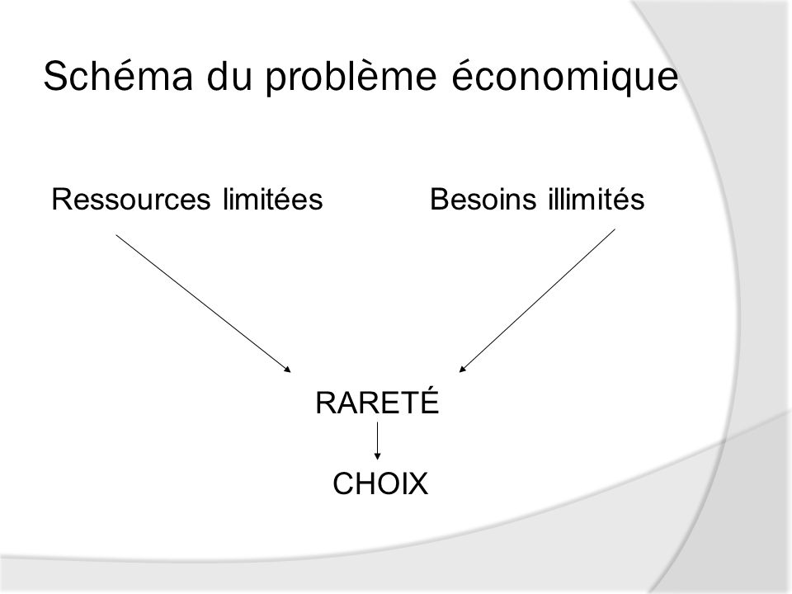
2) Comment s'effectue l'allocation des ressources rares ?
On appelle allocation des ressources la manière dont les ressources de la société sont réparties entre les différentes productions, entre les organisations productrices de celles-ci et entre l’ensemble des membres de la société.
Une allocation est efficace dès qu'elle permet de satisfaire les intérêts et les besoins des individus, des entreprises ou de l’État.

a) Une première forme d'allocation des ressources rares: le marché
Afin de faire émerger de façon simple une première façon d'allouer les ressources rares nous allons utiliser des exemples du fonctionnement économique d'une économie moins développée que celle que nous connaissons aujourd'hui : quelques aspects du fonctionnement économique au moyen-âge.
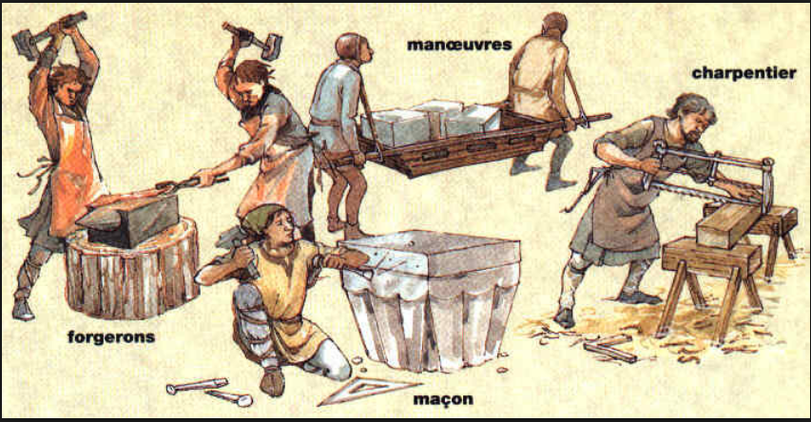
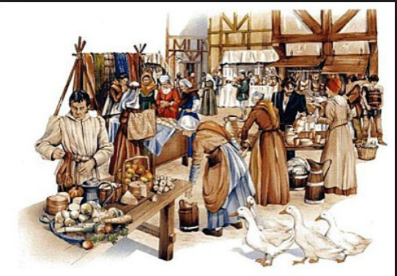
Source : Illustrations http://planetejeanjaures.free.fr
A partir des deux représentations d'éléments caractéristiques du Moyen Age, présentez les différentes ressources rares : Travail, argent, biens, animaux, temps...
Le fonctionnement d'un marché permet permet de répartir les différentes ressources rares.
Le marché apparaît donc comme un moyen d'allouer les ressources, à partir des échanges marchands.
L'argent , la monnaie nécessaire est principalement obtenue par le travail.
b) Une seconde forme d'allocation des ressources rares l'intervention de l’État.
Forme plus tardive qui vient compléter le fonctionnement des différents marchés.
Document : « A quoi sert l’État dans une économie de marché ? »
https://education.francetv.fr/matiere/economie/premiere/video/a-quoi-sert-l-etat-dans-une-economie-de-marche
Reprendre quelques exemples simples d'intervention de l’État qui montrent que l’État participe à l'allocation des ressources rares:
- État favorise les échanges en développant la concurrence entre les entreprises.
- L’état producteur de ressources comme les secteurs publics
- L’état redistribue des revenus....
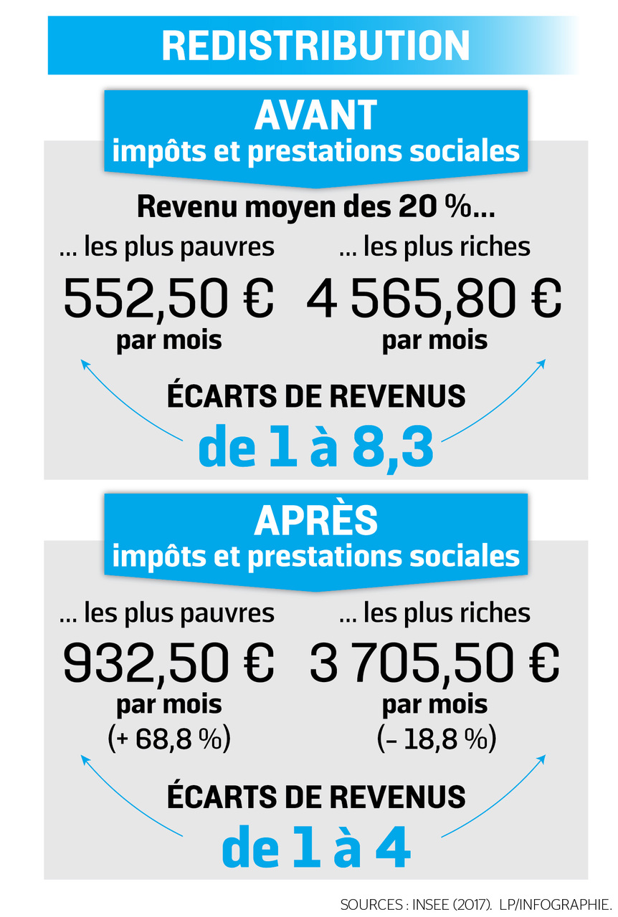
L'allocation des ressources rares s'effectue donc par le fonctionnement du marché et l'intervention de l’État

B) Deux questions de base de la sociologie : « Comment fait-on société ? Comment explique-t-on les comportements sociaux ? »
La sociologie est une science qui cherche à expliquer les phénomènes sociaux.
Exemples de phénomènes sociaux.

1)Comment fait-on société ?

a) Qu'est-ce qu'être Français aujourd'hui ?

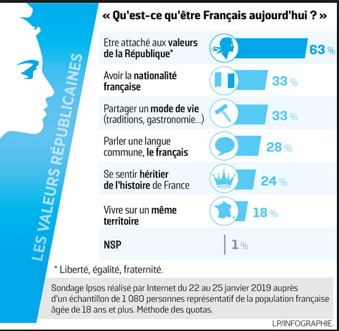

Précisions sur ce qu'est un sondage
Information majeure:
63% des français sont attachés aux valeurs de la république : Liberté, Égalité, Fraternité
https://education.francetv.fr/matiere/education-civique/ce1/video/ca-veut-dire-quoi-liberte-egalite-fraternite-1-jour-1-question
Devise de la république française : principes qui guident les pays
Liberté + Égalité : Les citoyens sont égaux
Fraternité : Solidarité
L’importance d'une culture commune : mode de vie, langue commune

b) Les liens sociaux : le ciment d'une société
Comment fait une société pour " tenir " et ne pas se déliter alors qu’elle rassemble des groupes différents, dont les positions, les intérêts et les convictions divergent ?
Les sociologues ont trouvé une expression pour répondre à cette question : le " lien social ". C’est lui qui permet aux sociétés de perdurer. Si l’on devait utiliser une image, on pourrait dire qu’il est le ciment de la société, c’est-à-dire l’ensemble des relations, des normes et des valeurs communes qui lient les individus les uns aux autres, les rendent solidaires et assurent la cohésion sociale. Une société qui est unie par des valeurs ou des règles de vie communes, acceptées par tous fait état d'une cohésion sociale. En découlent des buts communs, l'attraction des individus les uns par rapport aux autres et l'attachement de chacun au groupe.

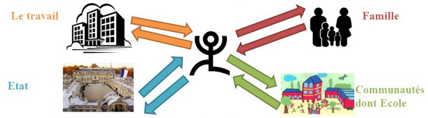
Le schéma ci-dessus fait apparaître 4 éléments qui permettent de percevoir les différents liens qui permettent à un individu d'avoir le sentiment de faire partie d'une société.
Illustrons ces liens et déterminons-en quelques autres.
Exemple précis d'une forme de lien
La famille
Le travail
L’École
l’État

2) Comment expliquer les comportements sociaux ?
a) Les différents objets d'étude du sociologue
La sociologie est l'étude des relations, actions et représentations sociales par lesquelles se constituent les sociétés. Elle vise à comprendre comment les sociétés fonctionnent et se transforment. Elle s'intéresse aux :(Quelques exemples seront à noter)
- Rapports individus-société
- Parcours de vie
- Actions sociales tels le travail, la science, les mouvements sociaux
- Groupes sociaux tels les familles ou les réseaux d'amis
- Organisations telles les écoles ou les entreprises
- Sociétés entières dans leurs aspects culturel, technologique, économique, politique
- Enjeux planétaires tels la migration internationale ou l'environnement

b) La sociologie : la science des faits sociaux
Émile Durkheim (1858-1917) - Le père de la sociologie
« En développant une science des faits sociaux, Émile Durkheim invente une nouvelle discipline, la sociologie, dont l’un des objectifs affirmés est de réformer la vie sociale ; « Il faut traiter les faits sociaux comme des choses » . Il dit bien en effet le coup de force qu’il réalise en imposant dans le monde intellectuel l’idée que nous devons être face à la société comme le physicien observant un phénomène inconnu. Nous croyons connaître le monde social, mais nous ne savons rien du fonctionnement réel des institutions, des origines du droit et de ce qui fait tenir les individus ensemble (1). L’ambition de É. Durkheim aura été de convaincre que les faits sociaux existent, qu’ils consistent en « manières d’agir, de penser et de sentir » qui s’imposent à l’individu, et qui ne sont réductibles ni à des faits de nature ni à une collection de faits individuels. Ces faits relèvent d’une discipline nouvelle, la sociologie, qui doit enquêter et non se limiter à spéculer, et chercher à expliquer les faits sociaux par d’autres faits sociaux. »
Source : D'après Xavier Molénat, article dans « Sciences Humaines », Octobre - novembre 2007
Expliquer les phrase (1) et (2)
Travail réalisé à l'oral avec les élèves
c) Illustration : Pourquoi un tel engouement pour le football ?

Document : France Culture Les Matins /Le foot est-il encore un symbole fédérateur ? (2016)
Stéphane Beaud , Professeur de sociologie à l'Université Paris-X Nanterre
et Emmanuel Blanchard, Maitre de conférences en science politique.
https://www.dailymotion.com/video/x4e9hfb
Diffusion des 3 minutes 35 uniquement
Pourquoi s’intéresse t-on tant à ce sport ?
Causes abordées
Surface médiatique importante, sommes investies énormes, sport facile à comprendre.
Mondialisation du football : diffusion lors de l'air des colonisations.
Création d'identités.
Un des premiers sport professionnalisé.
Sport facile à pratiquer.
Géopolitique du football. On se met au niveau des équipes européennes.
Reflet de notre société, instrument dans les mains des gouvernants.
Classification des différentes explications
Caractéristiques de ce sport | Causes économiques | Causes sociologiques | Causes politiques

C) Comment se conquiert et s’exerce le pouvoir politique ?
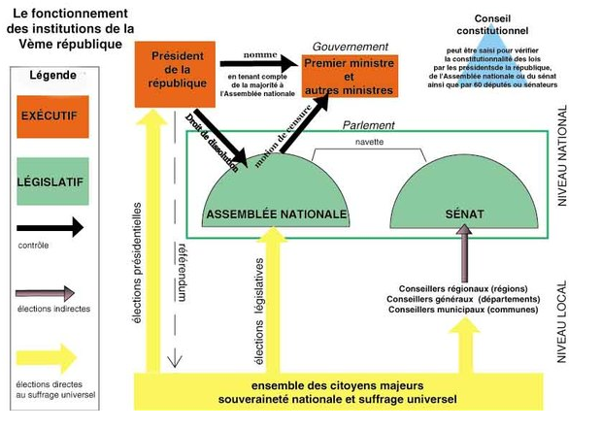
1) La mise en place du pouvoir politique dans le cadre d'une démocratie
a) Le fonctionnement des institutions de la V°République en France
b) Le vote, un acte démocratique nécessaire
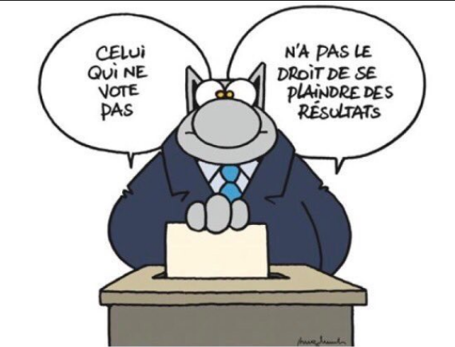
Source : Philippe Geluc « Le chat »

2) L'exercice du pouvoir politique en France
Extraits de la déclaration de politique générale d'Edouard Philippe, prononcée à l'Assemblée nationale, le juin 2019.
« Nous devons rendre plus propre notre économie, et tout d’abord notre manière de produire notre énergie et de nous déplacer. C’est ce Gouvernement qui fermera la centrale de Fessenheim - avant la fin 2020 - et qui a proposé un chemin crédible pour réduire la part du nucléaire à 50 % d’ici 2035, avec le développement massif du renouvelable et notamment de l’éolien en mer.
Le succès de la prime à la conversion pour l’achat d’un véhicule moins polluant nous permet de doubler notre objectif : nous visons désormais 1 million de familles d’ici la fin du quinquennat.[...]
Il faut également rompre avec le gaspillage. J’ai annoncé notre volonté d’en finir avec cette pratique scandaleuse qui consiste à jeter ce qui ne peut être vendu. Cette mesure constitue une première dans le monde. Elle figurera dans le projet de loi de lutte contre le gaspillage qui sera l’une des trois priorités de la rentrée parlementaire en septembre. La loi anti-gaspillage prévoira la possibilité d’imposer l’incorporation de plastique recyclé dans toutes les bouteilles en plastique à usage unique.
S’agissant de l’alimentation également, nous devons produire et manger mieux. Nous avons lancé avec succès une démarche nationale pour améliorer l’information sur la qualité nutritionnelle des aliments et développer l’utilisation de Nutriscore dans l’étiquetage des aliments.[...]
Le chômage baisse, il a même atteint son plus bas niveau depuis 10 ans. Avec 93 000 emplois créés au 1er trimestre, les chiffres publiés encore ce matin par l’INSEE montrent que nous sommes sur la bonne voie.Pour autant, nous n’en avons pas fini avec un chômage de masse qui enferme dans la précarité, qui lamine des familles et des territoires. C’est un combat de tous les jours pour celui qui y est confronté. C’est le combat central de mon Gouvernement. Avec la ministre du travail, Muriel Pénicaud, nous présenterons la réforme mardi prochain, le 18 juin ; nous nous fixons plusieurs objectifs. Le premier c’est de mettre fin au recours abusif aux contrats courts.Le deuxième objectif de cette réforme, c’est de faire en sorte que le travail paye toujours plus que l’inactivité. Le troisième objectif vise à introduire une dégressivité de l’indemnisation chômage pour les salariés qui perçoivent les salaires les plus élevés et qui sont en mesure de retrouver un emploi plus vite que les autres. Quatrième objectif de la réforme de l’assurance chômage : renforcer l’accompagnement des demandeurs d’emplois. [...]
Avec le président de la République, nous avons reçu 5 sur 5 le message d’exaspération fiscale que les Français nous ont adressé. Nous avons donc décidé une baisse d’impôts historique : au total, les impôts des ménages baisseront durant ce quinquennat de 27 milliards d’euros. Je vous confirme que la taxe d’habitation sur les résidences principales sera intégralement supprimée pour l’ensemble des Français. [...]
La France est un des pays les plus redistributifs au monde et pourtant l’un des pays où le déterminisme social est le plus élevé. Les études PISA montrent par exemple que l’influence du milieu social sur les performances scolaires est parmi les plus élevées. A cet égard, le dédoublement des classes de CP et de CE1 de zones d’éducation prioritaires mené par Jean-Michel Blanquer restera comme l’une des grandes mesures de ce quinquennat. Nous irons encore plus loin dans le traitement des difficultés à la racine, en rendant l’école obligatoire dès 3 ans, en étendant l’effort de réduction du nombre d’élèves à la grande section de maternelle dans les zones les moins favorisées et en limitant à 24 élèves par classe sur tout le territoire les CP et CE1. [...]
Il est nécessaire de répondre au défi du vieillissement de la population. C’est l’un de nos grands défis de société. Certains parlent d’une révolution de la longévité... La ministre des solidarités et de la santé présentera à la fin de l’année un projet de loi qui définira une stratégie et la programmation des moyens nécessaires pour prendre en charge la dépendance. Dès le prochain projet de loi de financement de la sécurité sociale, nous enclencherons une première étape, avec des mesures favorisant le maintien à domicile et des investissements dans les EHPAD. [...]
L’autre grand défi de notre génération, c’est la mise en place d’un système universel de retraites.
Nous avons aujourd’hui 42 régimes qui assurent globalement un bon niveau de retraite : la France est un des rares pays où le niveau de vie des retraités est supérieur à celui de la population. Cependant, notre système n’est ni simple ni juste. Le Haut-Commissaire Jean-Paul Delevoye présentera en juillet ses recommandations en faveur d’un système universel. Ce nouveau système, que nous mettrons en place de manière très progressive, reposera sur un principe simple : les règles seront les mêmes pour tous. C’est-à-dire qu’un euro cotisé ouvrira les mêmes droits pour tous. Ce système sera aussi plus redistributif car il réduira l’écart entre les pensions des plus modestes et celles des plus aisés, entre les pensions des hommes et celles des femmes. »

Qui est Édouard Philippe ? Quelle est sa fonction ?
Analyse de quelques éléments d'exercice du pouvoir.
Domaines cités dans cet extrait dans lesquels le gouvernement compte prendre des mesures | Quelles sont les raisons évoquées par le Premier Ministre pour mener des réformes ? | Quelles mesures et quels moyens le gouvernement compte-t-il prendre ?

